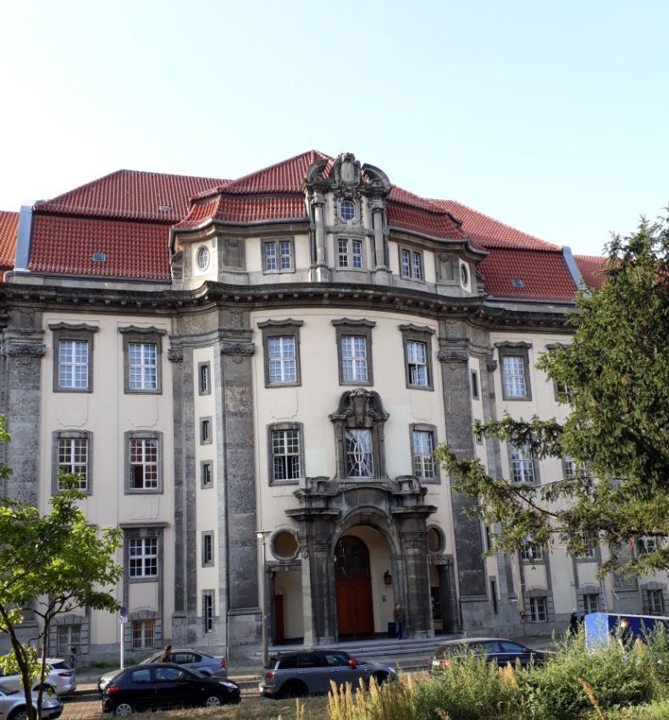
Amtsgericht Lichtenberg
Bis 1860 war es ein Dorf von unter 1000 Einwohnern. Am 1. April 1908 erhielt die Gemeinde Lichtenberg das Stadtrecht, zu dieser Zeit war die Einwohnerzahl auf 71.000 angewachsen. Von 1912 bis 1920 hieß die Stadt offiziell „Berlin-Lichtenberg“.
Durch die Gründung von Groß-Berlin wurde die Stadt Lichtenberg 1920 nach Berlin eingemeindet.
Das Amtsgericht ist für die Bezirke Lichtenberg und Marzahn-Hellersdorf zuständig. Es ist ein reines Zivilgericht für den vorbeschriebenen Bezirk. Dem Gericht ist ergänzend das zentrale Grundbucharchiv angegliedert, wo die alten Grundbuchfolianten und alte Grundakten für den ehemaligen Ostteil Berlins gelagert werden.

In dem Gericht werden vorwiegend Zivilprozesse verhandelt. Daneben ist es unter anderem Betreuungsgericht, Grundbuchgericht, Nachlassgericht, Zwangsvollstreckungsgericht (einschließlich der Zwangsversteigerungen von Grundstücken) und Insolvenzgericht (für Privatinsolvenzen).
Der Haupteingang mit bekrönender Laterne ist auch der Mittelpunkt des Gebäudes

Strafverfahren werden in Berlin zentral im Kriminalgericht Moabit bearbeitet.

Das repräsentative Gerichtsgebäude bildet eine gelungene Begrenzung des ebenfalls unter Denkmalschutz stehenden Roedeliusplatzes.
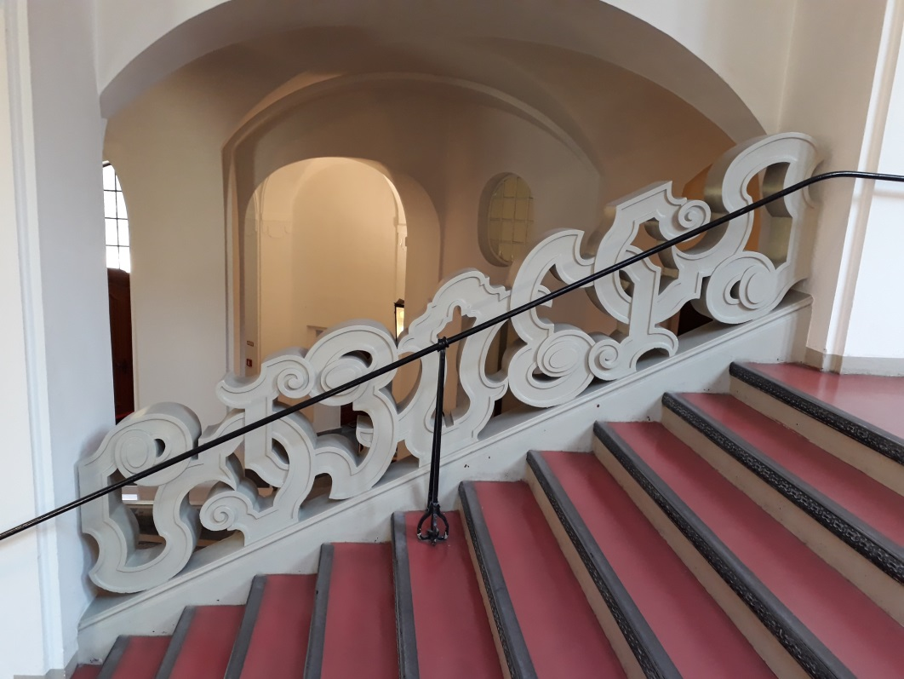
Das Gerichtsgebäude, das für 10 Justizabteilungen entworfen wurde, ist 1903-06 von den Baubeamten Paul Thoemer (1851-1919) und Rudolf Mönnich (1854-1922) beim preußischen Ministerium für Öffentliche Arbeiten entworfen worden. Für die Fassadengestaltung griffen sie auf barocke Vorbilder von repräsentativen Bauten in Westfalen zurück.
Das Treppengeländer, bestehend aus einem Bandornament, ist an süddeutsche-österreichische Vorbilder des Barock angelehnt. Im Gegensatz hierzu bestehen die Balustradengeländer im
1. Obergeschoss aus Baluster.
Das Steigungsgeländer besteht aus einem Bandornament

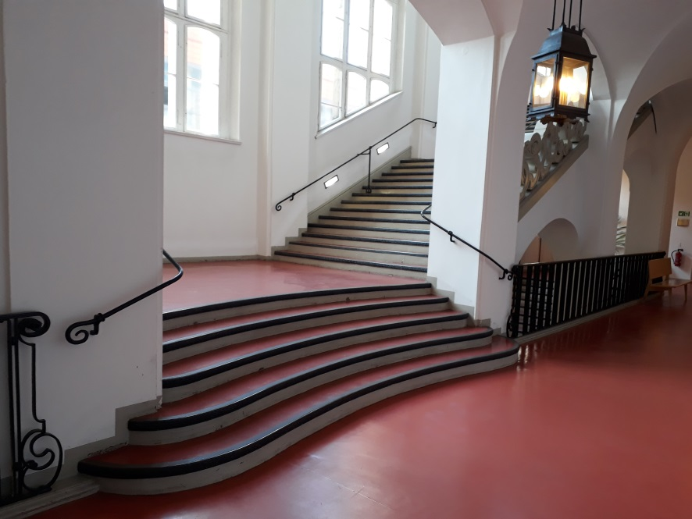
Hinter dem ersten Treppenarm befindet sich das Zwischenpodest, von dem entgegengesetzt gerichtet die beiden Seitenflügel des Obergeschosses erreicht werden können.

Das Zellengewölbe, Vorhangbogenfenster und gekehlte Pfeiler mit überstabten Kapitellen säumen den Treppenaufgang.

Architekten: Thoemer & Mönnich
Bauzeit: 1903 – 1906
Geschoßhöhe: 527 cm
Treppenform: Dreiläufig mit entgegengesetzten Austrittsläufen
Treppe: Unterkonstruktion Gewölbe
Stufen: Kunstwerkstein
Belag: Linoleum mit Gummikante
Treppenbreite: Antrittsarm 421cm, Austrittsarme 360 cm
Laufbreite: Antrittsarm 410 cm, Austrittsarme 322 cm, dies sind die Maße zwischen den
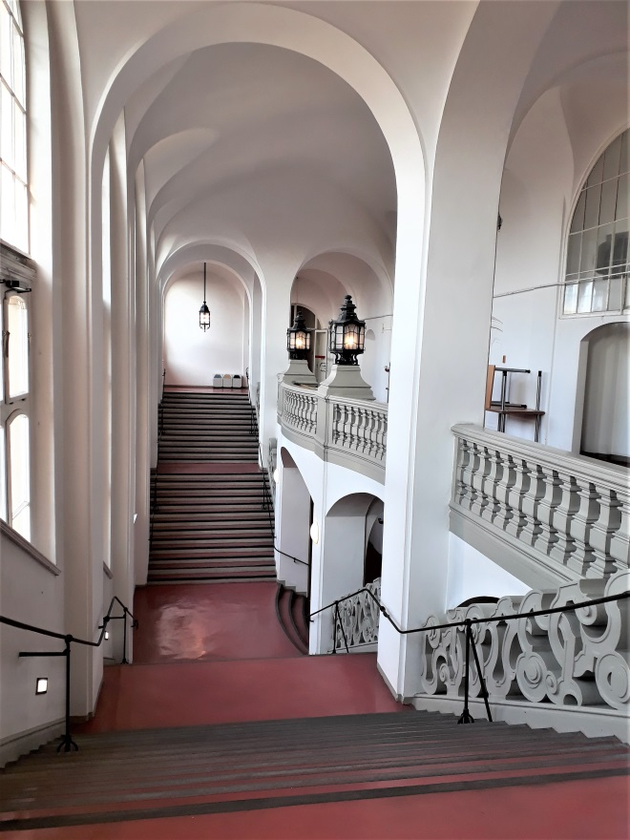
Eisen-Handläufen
Stufen: Antrittsarm 5, Austrittsarme 26
Stufenform: Antrittsarm konkav geschweift
Steigung: 17 cm
Auftritt: 32 cm
Zwischenpodest: 426 cm x 360 cm
Längspodest: 170 cm x 360 cm
Handlauf: Eisen 2,6 cm
Steigungsgeländer: Barockes Bandornament
Brüstungsgeländer: Baluster19 cm x 19 cm

Die repräsentative Treppenanlage, die vom
Erdgeschoß zum ersten Obergeschoß führt

